Карта-схема рыбоводного участка «Переход к Острову из затона»

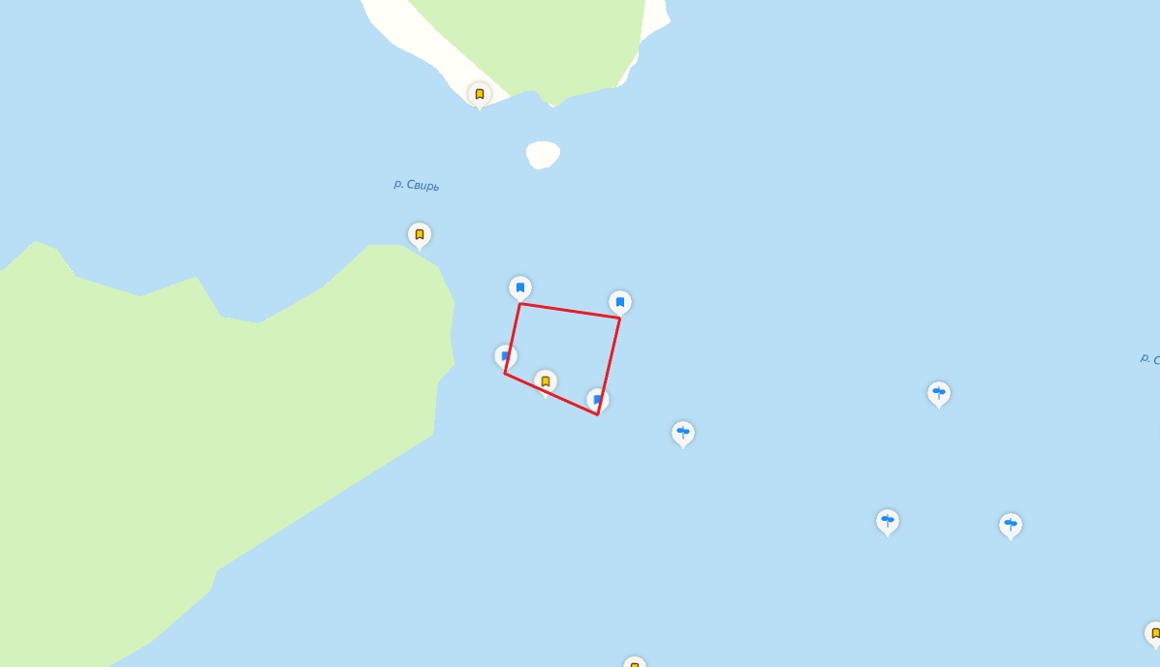
№ | Наименование водного объекта | Точки границы РВУ | Географические координаты* |  | Муниципальное образование | Вид водопользования | Площадь, га
 |  |  | широта | долгота
1 | река Свирь | 1  2  3  4 | 61.019480  61.020959  61.020646  61.018539 | 35.180127  35.180771  35.185179  35.184173 | Подпорожский район | Обособленное | 5,0
*- система координат ГСК – 2011
Карта-схема рыбоводного участка «Треугольник»

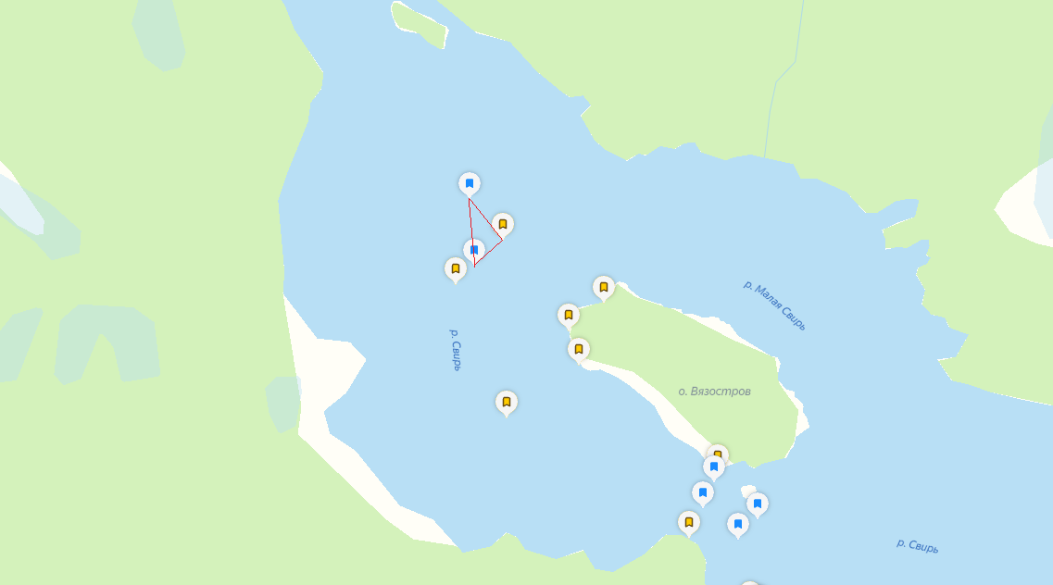

№ | Наименование водного объекта | Точки границы РВУ | Географические координаты* |  | Муниципальное образование | Вид водопользования | Площадь, га
 |  |  | широта | долгота
2 | река Свирь | 1  2  3 | 61.037353  61.034384  61.035556 | 35.155901  35.156364  35.159028 | Подпорожский район | Обособленное | 2,7

*- система координат ГСК – 2011.

Карта-схема рыбоводного участка «Плотина»

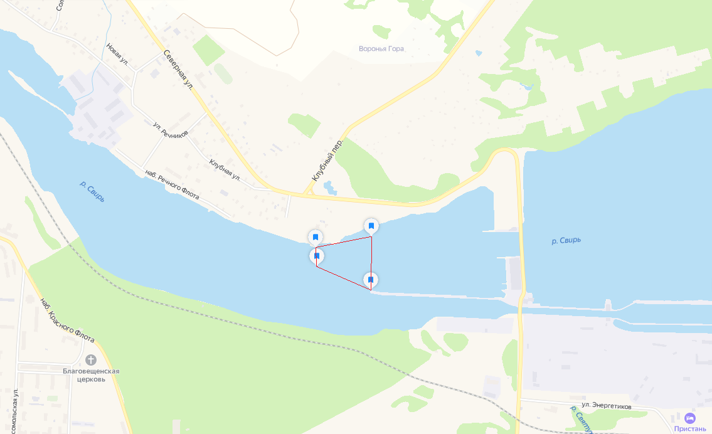

№ | Наименование водного объекта | Точки границы РВУ | Географические координаты* |  | Муниципальное образование | Вид водопользования | Площадь, га
 |  |  | широта | долгота
3 | река Свирь | 1  2  3  4 | 60.917822  60.918618  60.919168  60.919612 | 34.181319  34.177597  34.177503  34.181331 | Подпорожский район | Обособленное | 2,7

*- система координат ГСК – 2011.
Карта-схема рыбоводного участка «Новый участок»

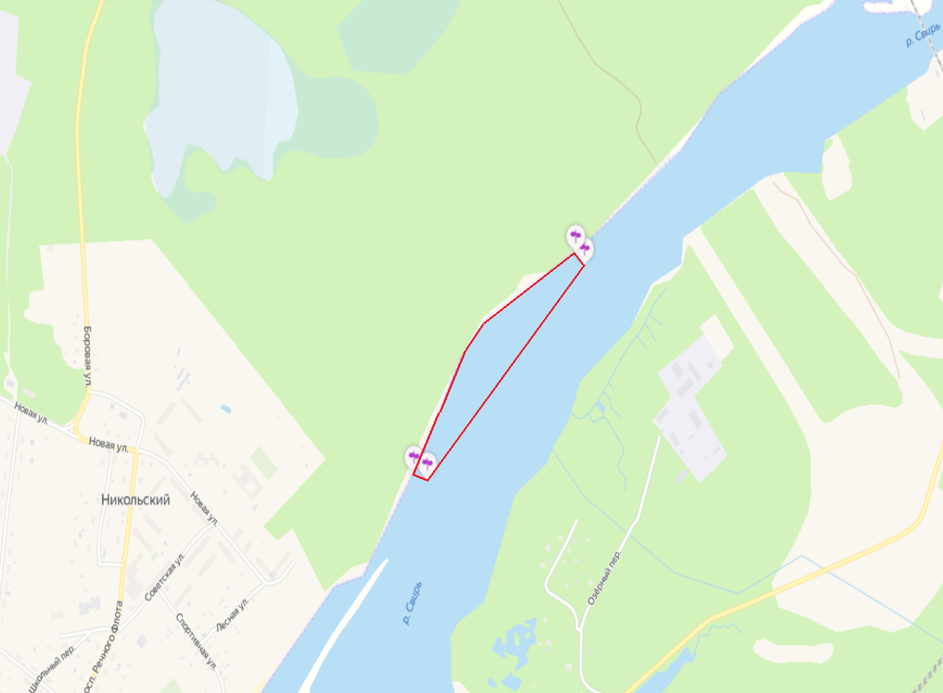
№ | Наименование водного объекта | Точки границы РВУ | Географические координаты* |  | Муниципальное образование | Вид водопользования | Площадь, га
 |  |  | широта | долгота
5 | река Свирь  (на траверзе п. Никольский) | 1  2  3  4** | 60.922070  60.921839  60.917770  60.917914 | 34.090179  34.090599  34.083085  34.082436 | Подпорожский район | Обособленное | 3,8
*- система координат ГСК – 2011 **- От точки 4 до 1 по береговой линии
Карта-схема рыбоводного участка «Подпорожье»

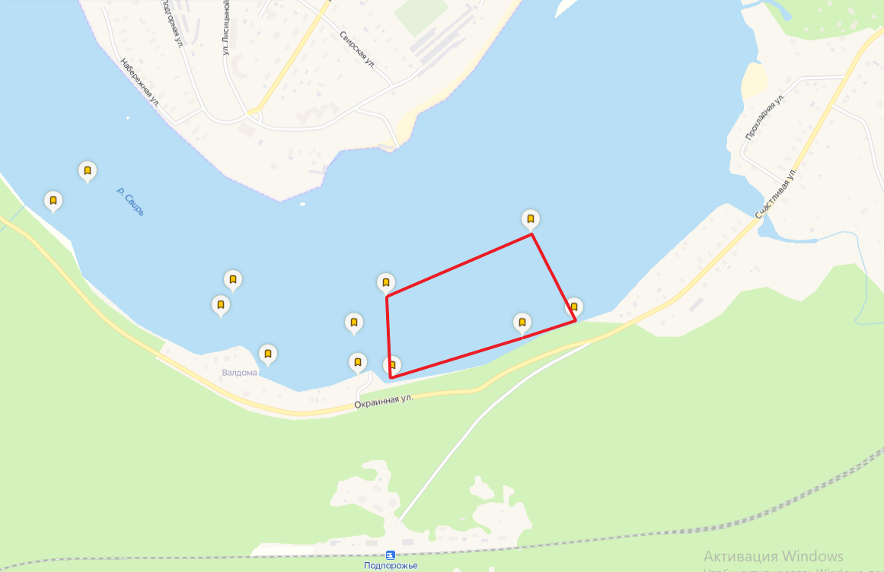
№ | Наименование водного объекта | Точки границы РВУ | Географические координаты* |  | Муниципальное образование | Вид водопользования | Площадь, га
 |  |  | широта | долгота
6 | река Свирь | 1  2  3  4  5 | 60.905739  60.906636  60.906957  60.908820  60.907477 | 34.069309  34.074959  34.077200  34.075322  34.069035 | Подпорожский район | Обособленное | 9,8

*- система координат ГСК – 2011.
Карта-схема рыбоводного участка «Валдома»
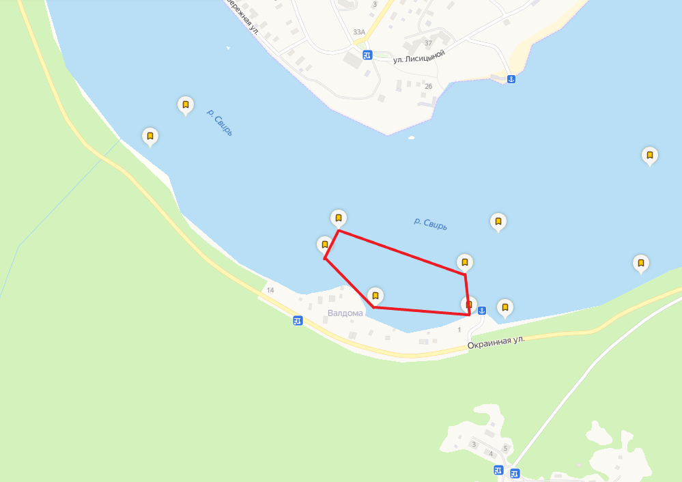
№ | Наименование водного объекта | Точки границы РВУ | Географические координаты* |  | Муниципальное образование | Вид водопользования | Площадь, га
 |  |  | широта | долгота
7 | река Свирь | 1  2  3  4  5 | 60.905798  60.905974  60.907012  60.907550  60.906643 | 34.067817  34.063927  34.061847  34.062405  34.067641 | Подпорожский район | Обособленное | 4,5
*- система координат ГСК – 2011.
Карта-схема рыбоводного участка «На траверзе п.Никольский»
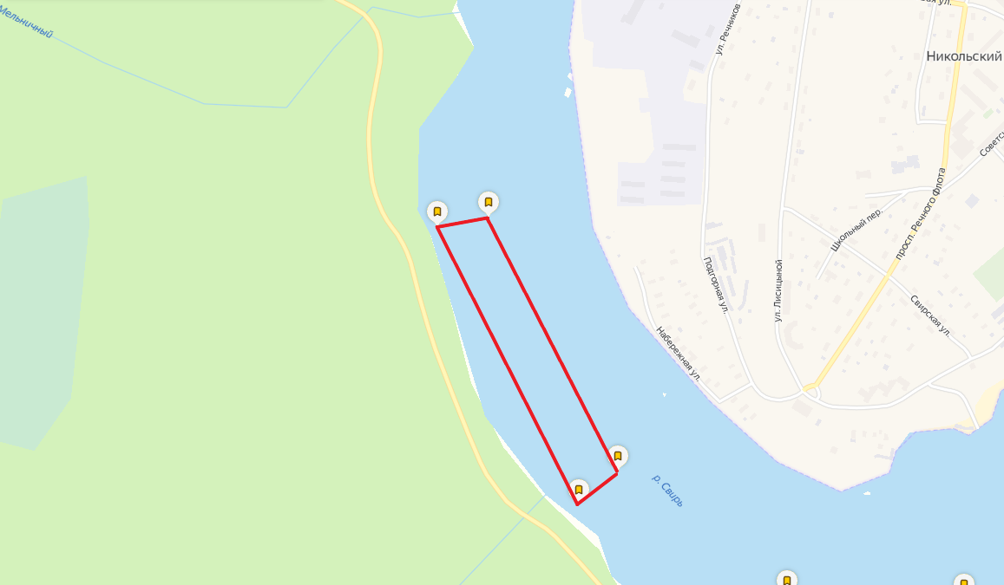
№ | Наименование водного объекта | Точки границы РВУ | Географические координаты* |  | Муниципальное образование | Вид водопользования | Площадь, га
 |  |  | широта | долгота
8 | река Свирь | 1  2  3  4 | 60.909206  60.914284  60.914463  60.909830 | 34.054599  34.049304  34.051225  34.056062 | Подпорожский район | Обособленное | 5,8

*- система координат ГСК – 2011.

